TM | Buổi 1
Topic | Bật tắt LED
Sinh viên | Cao Trường Giang – B24DCDT091

Nội dung chi tiết:
B1: Mở Keil C
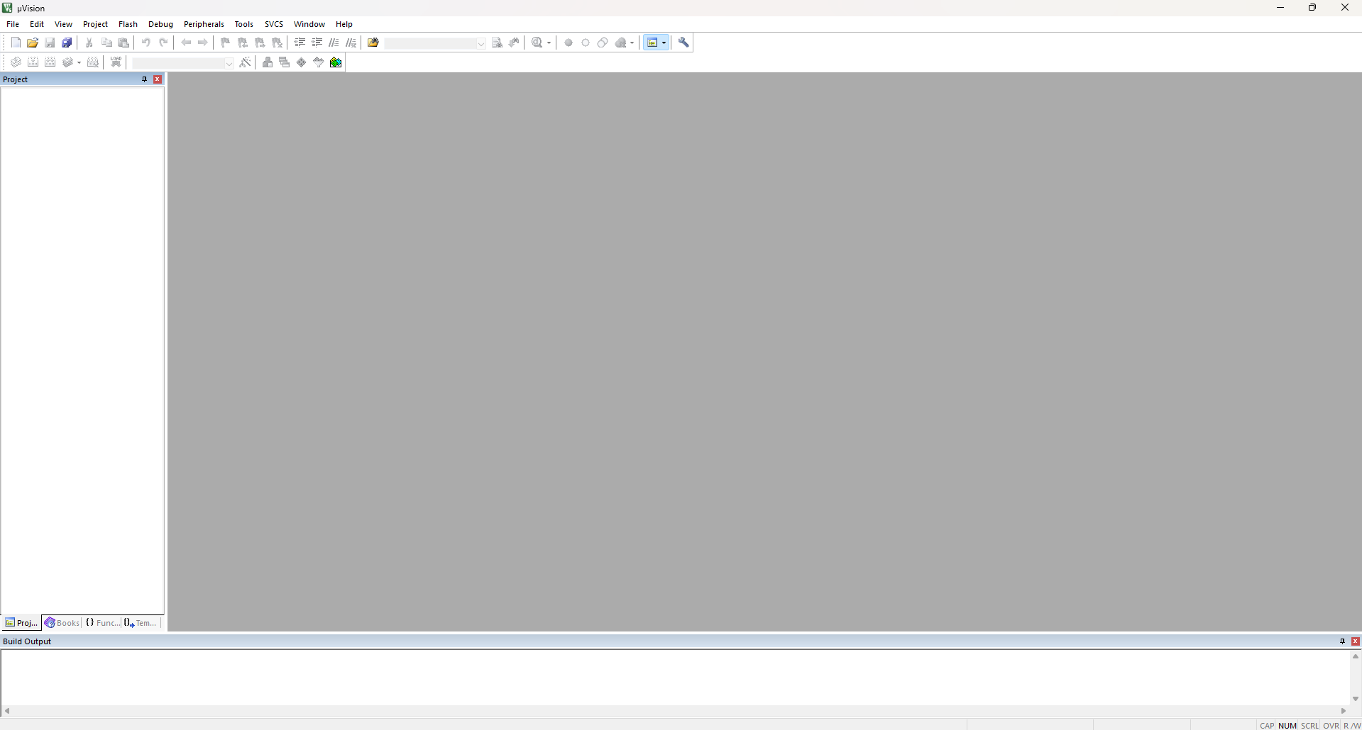

B2: Chọn Project -> New 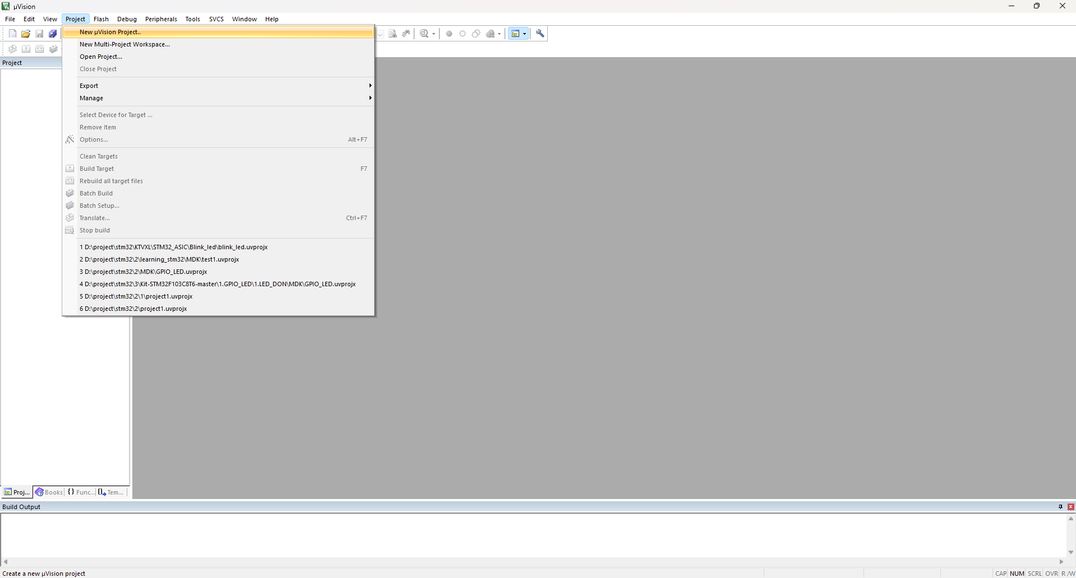
B3: Chọn thư mục, đặt tên 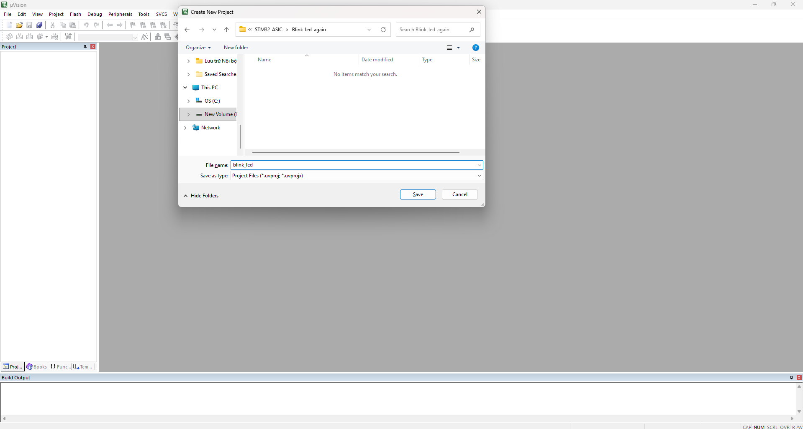B4: Chọn Device stm32f103C8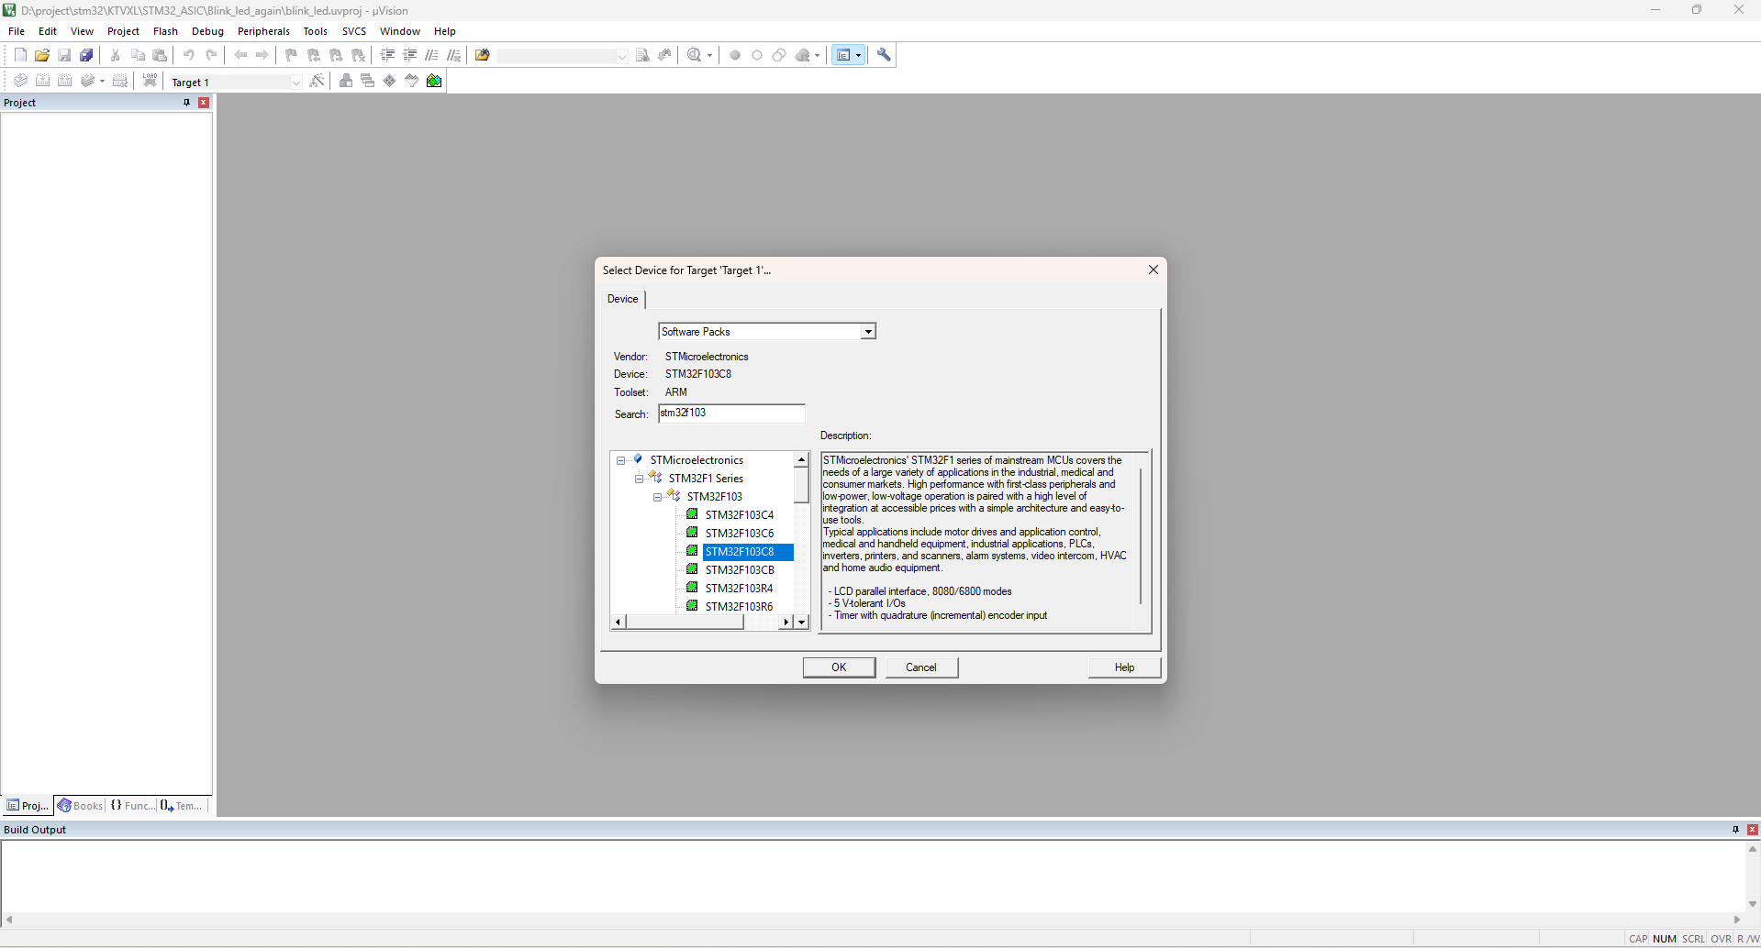B5: Tích các mục: Core, Framework, GPIO, RCC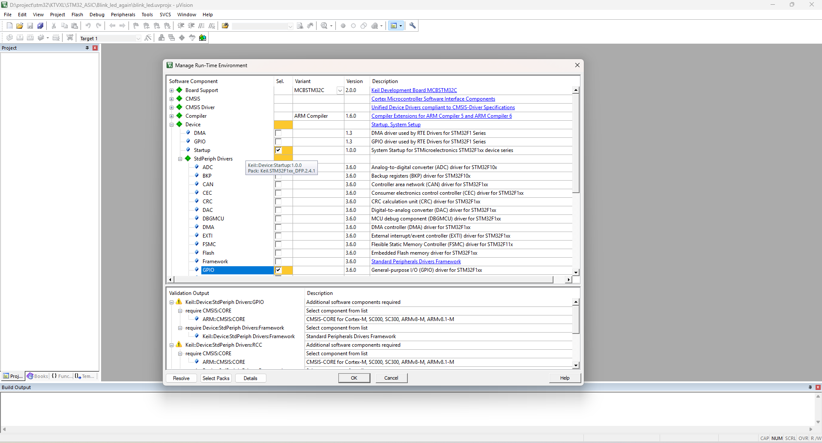B6: Quay về giao diện chính, kiểm tra các file ở mục Device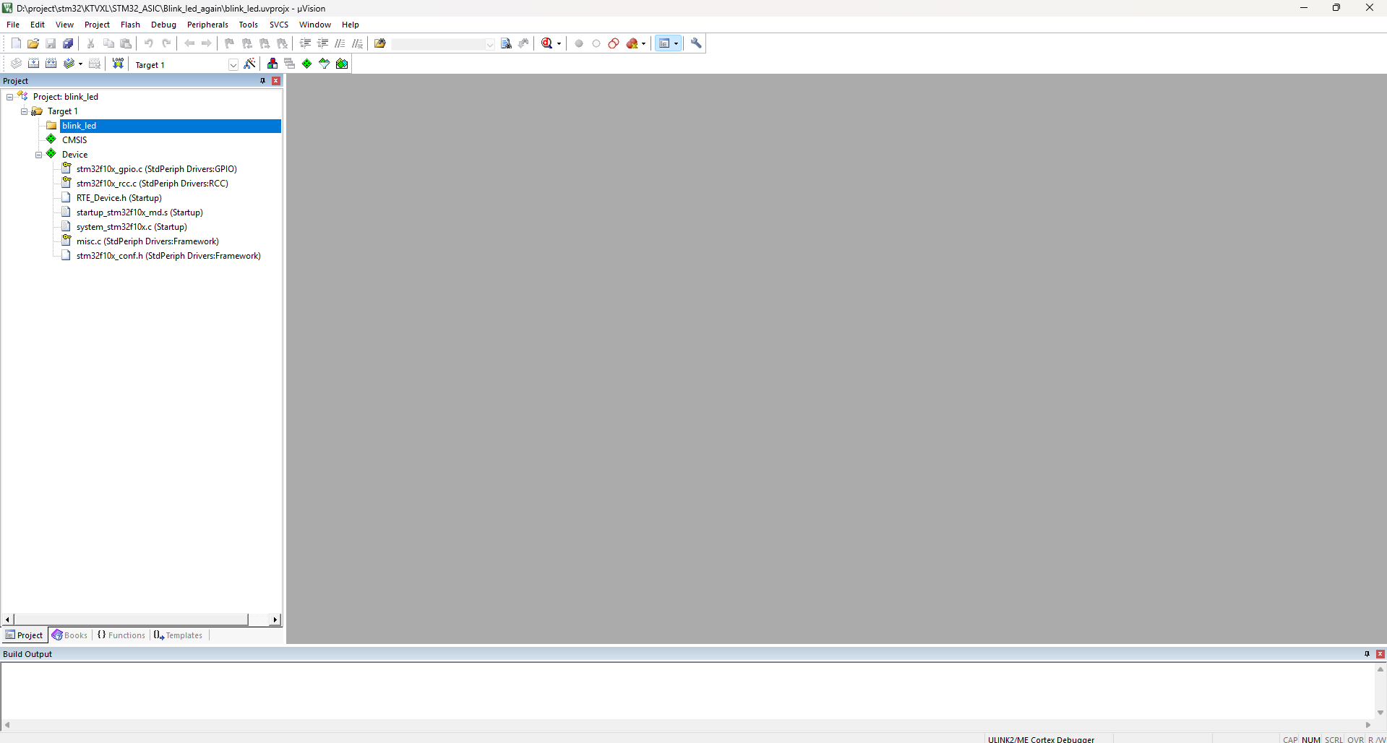
B7: Thêm file main.c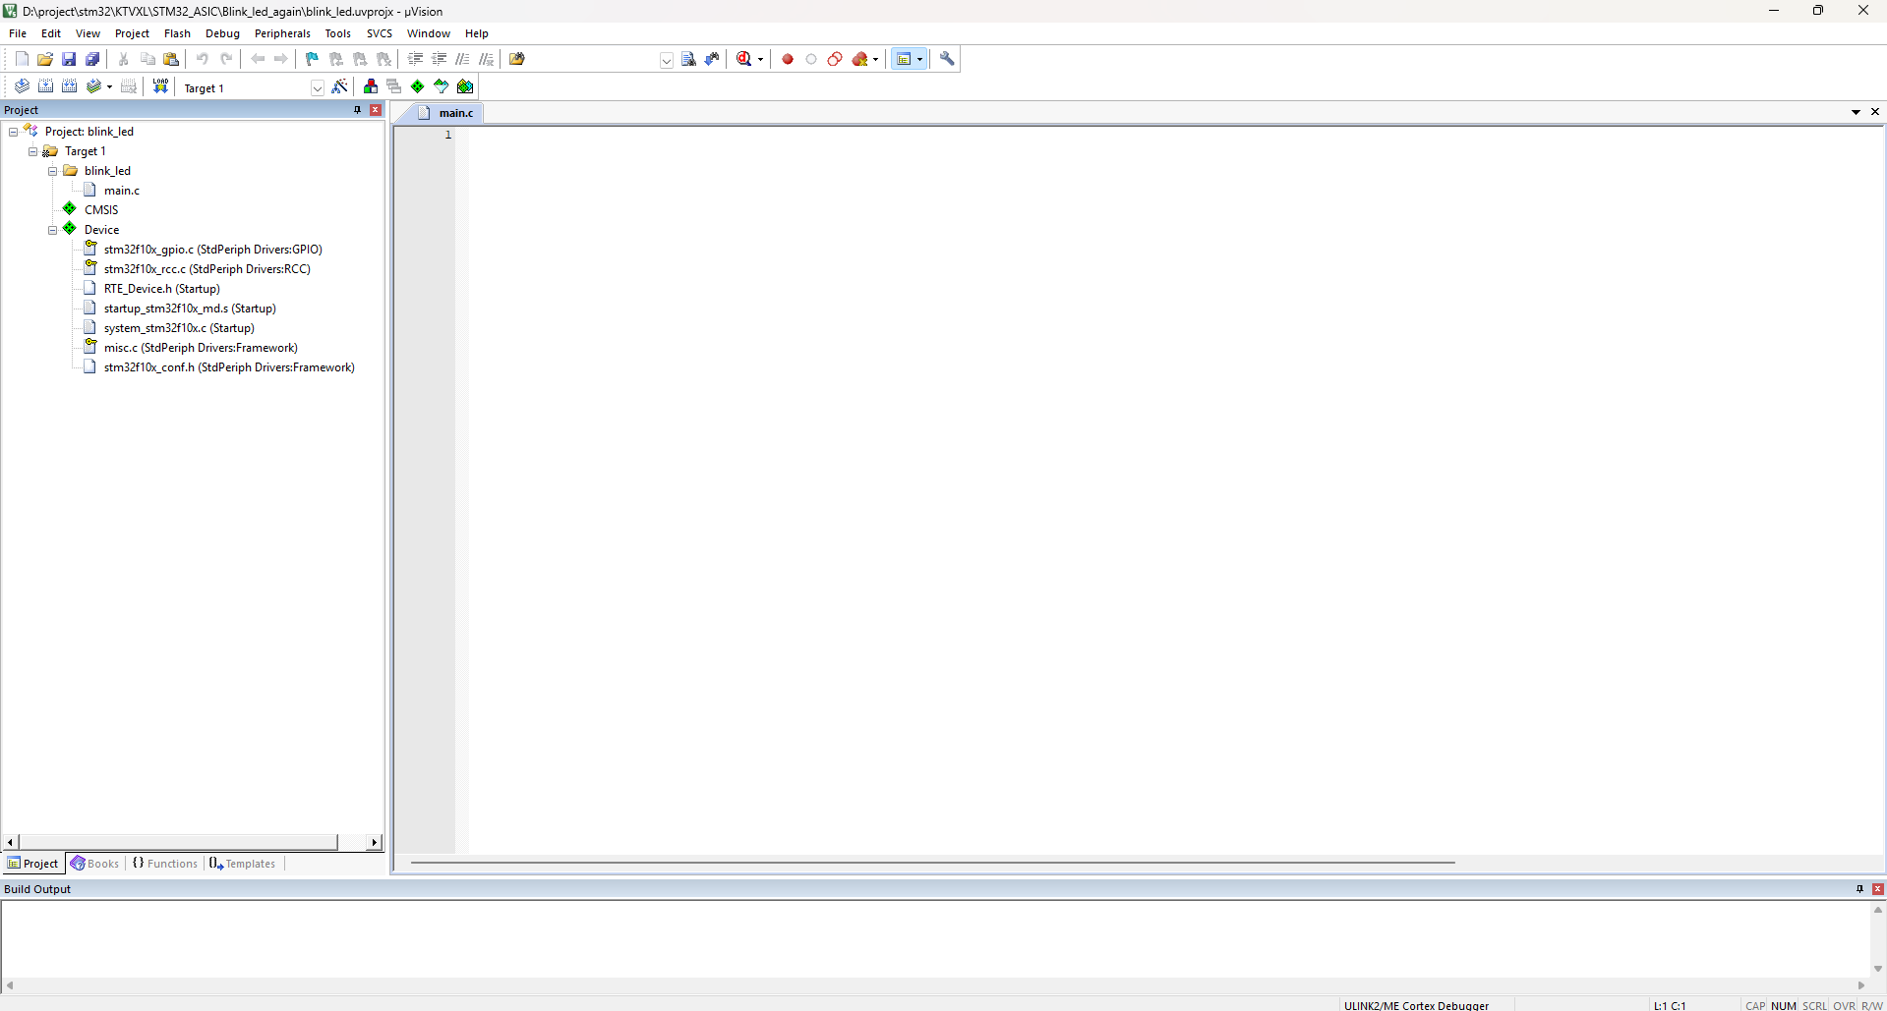
B8: Viết code
#include "stm32f10x.h"
// ham delay
void delay(uint32_t time)
{
while(time)
{
SysTick->CTRL = 5;
SysTick->VAL = 0;
SysTick->LOAD = 72000 - 1;
while(!(SysTick->CTRL & (1 << 16)));
time--;
}
}
int main(void)
{
//PA0
RCC->APB2ENR |= (1 << 2); //cap xung
GPIOA->CRL &= ~(0b1111 << 0); //xoa trang thai cu
GPIOA->CRL |= (0b0011 << 0); //dat trang thai
//PA1
GPIOA->CRL &= ~(0b1111 << 4); //xoa trang thai cu
GPIOA->CRL |= (0b0011 << 4); //dat trang thai moi
//PA2
GPIOA->CRL &= ~(0b1111 << 8); //xoa trang thai cu
GPIOA->CRL |= (0b0011 << 8); //dat trang thai moi
GPIOA->BSRR = (1 << 16);
GPIOA->BSRR = (1 << 17);
GPIOA->BSRR = (1 << 18);
while (1)
{
//bat led
//PA1 = 1
GPIOA->BSRR = (1 << 1);
for (int i = 0; i < 8; i++)
{
//tao xung len PA0
GPIOA->BSRR = (1 << 16);
GPIOA->BSRR = (1 << 0);
}
GPIOA->BSRR = (1 << 18);
delay(1);
GPIOA->BSRR = (1 << 2);
delay(1);
GPIOA->BSRR = (1 << 18);
delay(50);
//tat led
//PA1 = 0
GPIOA->BSRR = (1 << 17);
for (int i = 0; i < 8; i++)
{
//tao xung len PA0
GPIOA->BSRR = (1 << 16);
GPIOA->BSRR = (1 << 0);
}
GPIOA->BSRR = (1 << 18);
delay(1);
GPIOA->BSRR = (1 << 2);
delay(1);
GPIOA->BSRR = (1 << 18);
delay(50);
}
}
}B9: Nạp code và chạy
Link video: https://drive.google.com/file/d/1tB9fx9QyslwWwGIGAP1FCnJT5BQ4JifN/view?usp=sharing

